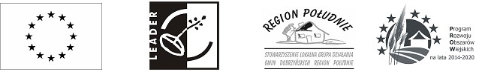„Europejski Fundusz Rolny na rzecz Rozwoju Obszarów Wiejskich: Europa inwestująca w obszary wiejskie”

PODMIOT UDOSTĘPNIAJĄCE ZASOBY
…………………………………………………………………………………………………………..…….
(nazwa albo imię i nazwisko, siedziba albo miejsce zamieszkania, jeżeli jest miejscem wykonywania działalności podmiotu, o którym mowa w art. 118 ust. 1 Pzp)

reprezentowany przez:
……………………………………………………..………………………………………………………….

Oświadczenie podmiotu udostępniającego zasoby, składane na podstawie art. 125 ust. 5 ustawy z dnia 11 września 2019 r. - Prawo zamówień publicznych (Dz.U.2023.1605 t.j.), potwierdzające, że podmiot ten spełnia warunki udziału w postępowaniu

Uprawniony do reprezentowania podmiotu udostępniającego zasoby, o którym mowa w art. 118 ust. 1 Pzp w postępowaniu o udzielenie zamówienia publicznego na „Budowa ogólnodostępnej i niekomercyjnej infrastruktury rekreacyjnej w postaci dwóch placów zabaw w miejscowości Radomice i Maliszewo gm. Lipno”. Oznaczenie sprawy: RGK.271.29.2023, prowadzonym przez Gminę Lipno, oświadczam, że podmiot ten spełnia warunki udziału w postępowaniu, w zakresie, w jakim wykonawca, powołuje się na jego zasoby.

OŚWIADCZENIE DOTYCZĄCE PODANYCH INFORMACJI:

Oświadczam, że wszystkie informacje podane w powyższych oświadczeniach są aktualne
i zgodne z prawdą oraz zostały przedstawione z pełną świadomością konsekwencji wprowadzenia zamawiającego w błąd przy przedstawianiu informacji.

